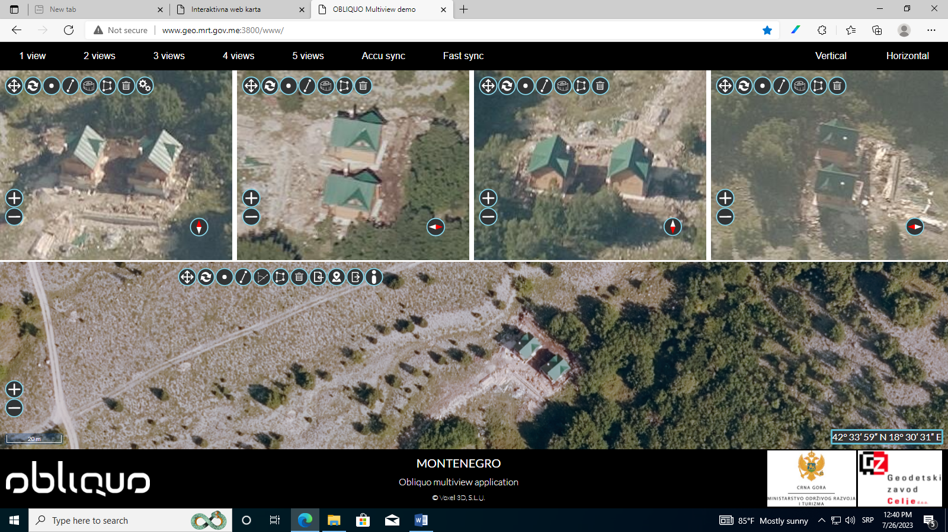KO Kruševice; kat. parcela br. 3193/1

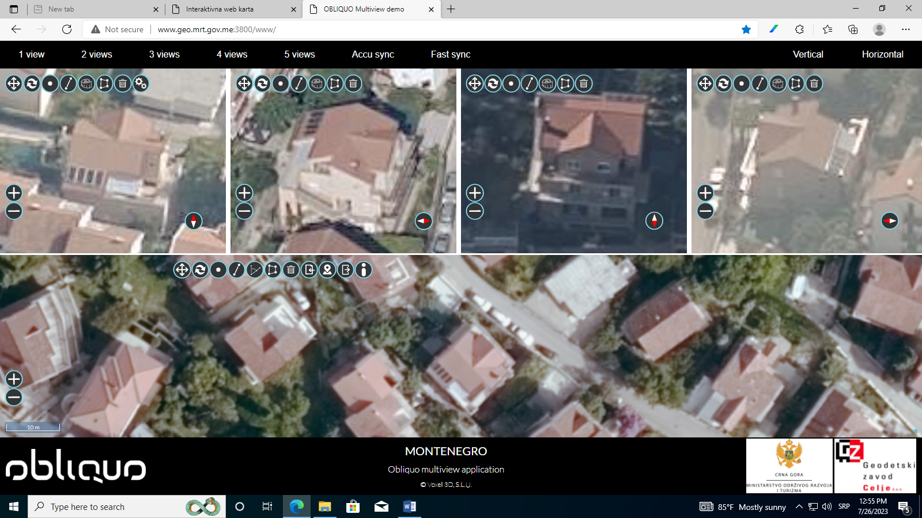

KO Topla; kat. parcela br. 478